ŞÜKRÜPAŞA İLKOKULU HAYAT BİLGİSİ DEĞERLENDİRME

A-Aşağıdaki cümlelerde verilen bilgiler doğru ise parantezin içine D, yanlış ise Y yazınız.
( __ ) Fiziksel özelliklerimiz zamanla değişir.

( __ ) Oyunları kaybedince kavga etmeliyiz.
( __ ) Konuşan kişileri dikkatle dinlemeliyiz ve sözlerini kesmemeliyiz.
( __ ) En hızlı koşularımızı okul koridorlarında yapmalıyız.
( __ ) Sorunlarımızı çözerken öğretmenlerimizden ve büyüklerimizden yardım istemeliyiz.
( __ ) Atatürk okulu bitince öğretmen oldu.
( __ ) Alışverişte ucuz ürünleri almalıyız.
( __ ) Çantamızı ders programına göre hazırlamalıyız
( __ ) Bizden farklı olanları sevmemeliyiz
( __ ) 23 Nisan günü Cumhuriyet Bayramı kutlanır.
B-Aşağıdaki cümlelerde boş bırakılan yerlere yazılması gereken sözcükleri yazınız.
kırmızı | TSE | eylül | matematik | tebrik
geçmiş olsun | fiziksel | garanti | dini | emniyet
1-Hasta olan arkadaşımıza ……………………… ………………………demeliyiz.
2-Okullar her yıl ……………… ayında açılır.
3-Boyumuz, kilomuz, saç rengimiz ………………………özelliklerimizdendir.
4- …………………………… ışık yandığında araçlar durur.
5- Kurban bayramı ve Ramazan Bayramı ……………… bayramlarımızdır.
6- Alacağımız ürünlerde …………. damgası olmalıdır.
7-Atatürk’e Kemal ismini …………………………… öğretmeni vermiştir.
8- Oyunları ve yarışmaları kazanan arkadaşlarımızı ………………………etmeliyiz.
9- Taşıtla seyahat ederken …………………………… kemerini mutlaka takmalıyız.
10- Televizyon, telefon, makine gibi ürünleri alırken satıcıdan ……………………………… belgesini istemeliyiz.
1.
2.
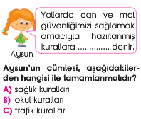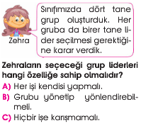

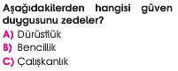
4.
3.
8.
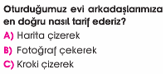
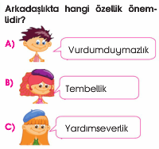
10.
9.
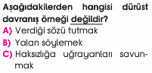
6.
5.
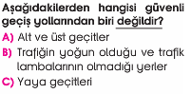
7.
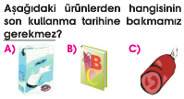
Süt
defter
sucuk

10.
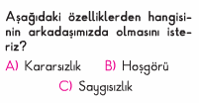
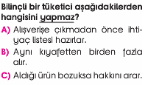
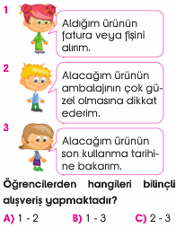
11.
